**强化学习理论学习与代码实现**

# 基于时序差分和Q学习的无模型预测与控制

在强化学习所有的思想中，时序差分（TD）无疑是最核心、最新颖的思想，时序差分结合了蒙特卡洛方法和动态规划法的思想，时序差分和蒙特卡洛方法一样，都是直接从与环境交互得到的经验中进行学习策略，而不需要构建环境动态性的完整模型，同时时序差分又和动态规划方法一样，不需要等到整个片段结束后再进行学习，而是通过自举法，基于已得到的其他状态的估计值来更新当前状态的值函数。

首先关注预测问题，即给定策略情况下，估计其价值函数，对于控制问题，DP、TD和蒙特卡洛法都使用了广义策略迭代的思想。

## 学习目标

* 理解用于预测的TD（0）法；
* 理解在策略控制的SARSA算法；
* 理解离策略控制的Q学习；
* 理解TD法相比较于MC和DP的优点；
* 理解n步TD法是如何将MC和TD法统一起来的；
* 理解TD（λ）前向和后向视角。

## TD预测

TD和MC都是利用经验来求解预测问题。给定策略π的一些经验，两种方法都会更新这些经验中的非终止状态St对于v*π*的估计V。大致来说，蒙特卡洛法需要等到一次访问的回报知道后，再使用该回报作为V(St)的目标。一个适应于非平稳环境的简单每次访问型蒙特卡洛方法可以表示为：

 （1）

而TD方法只需要等待至下一时间步，在t+1时刻，TD立刻就能构造出目标，并使用观察到的奖励Rt+1和估计值V(St+1)进行一次有效的更新。最简单的TD方法在状态转移到St+1并收到Rt+1的奖励时立即做出如下更新：

 （2）

实际上，MC更新的目标是Gt，而TD更新的目标是Rt+1+γV(St+1)。这种TD方法称为TD(0)或单步TD。图1为TD(0)的完整算法。

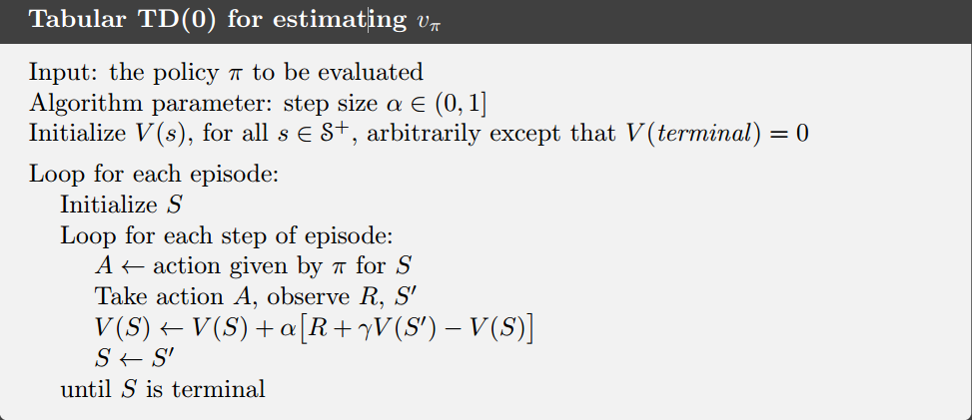

图1 TD（0）

由于TD（0）的更新在某种程度上基于已有的更新，类似于DP，因此也可以将其称为一种自举法。从马尔科夫可知

 （3）

大致地讲，MC使用式（3）中的第一个等式作为目标，而DP使用式（3）中的第三个等式作为目标。MC的目标之所以是一个估计值，是因为第一个等式中的期望是未知的，用样本回报替代真实期望值。DP的目标也是一个估计值，不是因为期望值，其会假设由环境模型完整给出，真正的原因是vπ(St+1)是未知的，因而用当前的估计值V(St+1)来替代。TD的同样是一个估计值，原因有两个：它采样得到对第三个等式的期望值，并使用当前估计值V代替真实值vπ，因此TD结合了MC和DP。

## TD预测的优势

相比较于DP，TD一个显而易见的优势在于其不需要一个环境模型，即描述奖励和下一状态概率分布的模型。

另一个显著的优势是，相比于MC，它很自然地运用了一种在线的、完全自增的方式来实现。MC必须等到判断结束，因为只有那时才会知道确切的回报，而TD只需要等到下一时间步即可。

## SARSA：在策略TD控制

现在将TD预测用于控制问题，按照惯例，仍然遵循广义迭代策略（GPI）的模式，只不过这次在评估或预测部分使用TD法。同MC一样，也会面临探索和利用之间的权衡问题，方法同样也划分为两类：在策略和离策略。这部分内容将先展示一下在策略的TD控制。

第一步要学习的是动作值函数而不是状态值函数，特别地，对于在策略法，必须估计出所有状态s以及动作a，在当前行为策略π下的qπ(s,a)，这个估计可以使用于之前学习vπ时完全相同的方法。回想一下，一个片段是一个状态和动作交替出现的序列：



确保状态值在TD(0)下收敛的定理同样适用于关于动作值的算法上：

 （4）

每当从非终止状态St完成一次转移后就进行一次上面的更新。如果St+1是终止状态，那么Q(St+1,At+1)定义为0。这个更新规则用到了描述这个事件的五元组(St,At,Rt+1,St+1,At+1)中的所有元素，根据这个五元组，将该算法称为Sarsa，其算法流程如图2所示。

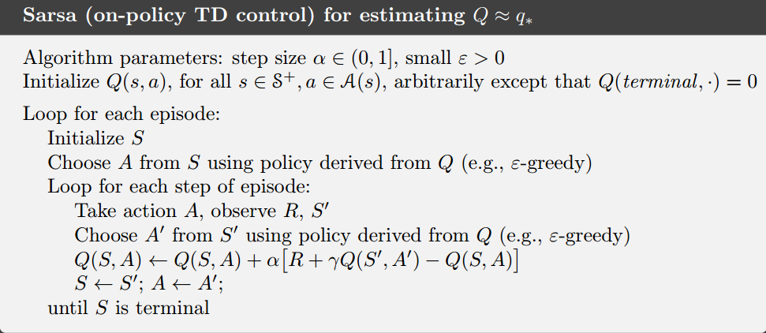

图2 Sarsa算法

## Q学习：离策略TD控制

离策略下的TD控制算法的提出是强化学习早期的一个重要突破。这一算法被称为Q学习（Watkins，1989），其定义为：

 （5）

在这里，待学习的动作值函数Q直接对最优动作值函数q*进行近似，而与生成决策序列轨迹的行为策略无关，这大大简化了算法的分析，也很早就给出了收敛性证明。正在遵循的行为策略仍会产生影响，它可以决定哪些状态-动作对会被访问和更新。然而，只需要所有的状态-动作对可以持续更新，整个学习过程就能正确收敛。Q学习算法的流程如图3所示。

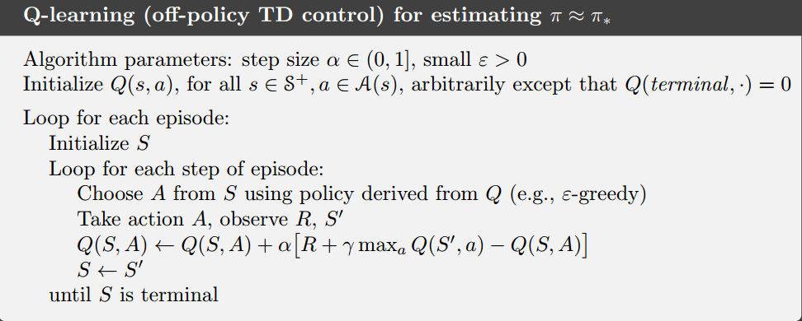

图3 Q学习

## 期望Sarsa

考虑一种与Q学习类似但把对于下一个状态-动作对取最大转换为取期望的学习算法，该算法考虑了当前策略下每个动作的可能性，其更新规则如下：

 （6）

但它又遵循Q学习的模式，给定下一个状态St+1，这个算法确定地向Sarsa的期望方向移动，因此这个算法被称为期望Sarsa。

## n步自举法

n步自举法统一了蒙特卡洛法和时序差分法，是这两种方法更一般的推广，在这个框架下可以更加平滑地切换这两种方法。MC和TD是这个框架中的两种极端的特例，中间方法的性能一般要比这两种极端方法好。

### n步TD预测

MC方法根据从某个状态开始到片段结束所观察到的奖励整个序列，对该状态进行值估计。而单步TD方法则是只根据下一即时报酬，在下一个状态的价值估计值的基础上进行自举更新，这里的价值估计值代理了后面所有剩余时刻的累积奖励。因此可以很自然地想到，如果执行两步、三步等既不是单步又没有到终止状态的时间步？如图4所示。

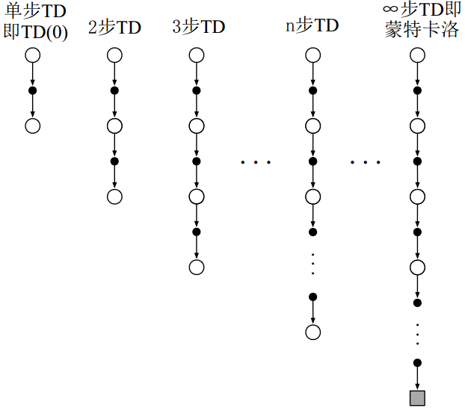

图4 n步法的回溯图

n步更新的方法仍然属于TD方法，因为在这些方法中，前面状态估计值会根据它与后继状态的估计值的差异进行更新，不同的是这里的后继状态是n步后状态，而不是后一步后的状态。将时序差分扩展到n步的方法称为n步TD。

根据前面的知识，在MC的更新中，vπ(St)的估计值会沿着完整回报的方向进行更新，即

 （7）

但在单步TD中，其更新的目标是即时奖励加上后一状态的折扣估计值，称为单步回报：

 （8）

类似地，可以扩展到两步TD，其更新的目标是两步回报：

 （9）

类似地，任意n步更新的目标是n步回报：

 （10）

其中，*n*≥1，0≤t≤*T*-*n*。

***注意，计算n步回报（n>1）时会涉及诸多未来奖励和状态，而当从时刻t转移到t+1时却无法获取这些奖励和状态。n步回报只有在得知Rt+n和Vt+n-1后才能计算，而这些值都只能在t+n时刻才能得到。一个比较自然的基于n步回报的状态值函数学习算法如下：***

 （11）

而对于其他状态（s≠St）的价值估计值保持不变：Vt+n(S)=Vt+n-1(S)。这个算法被称为n步TD。注意，在最开始的n-1个时刻，不会更新价值函数，为了弥补这个缺失，在片段结束后还需执行对应次数的更新。完整的伪代码如下：

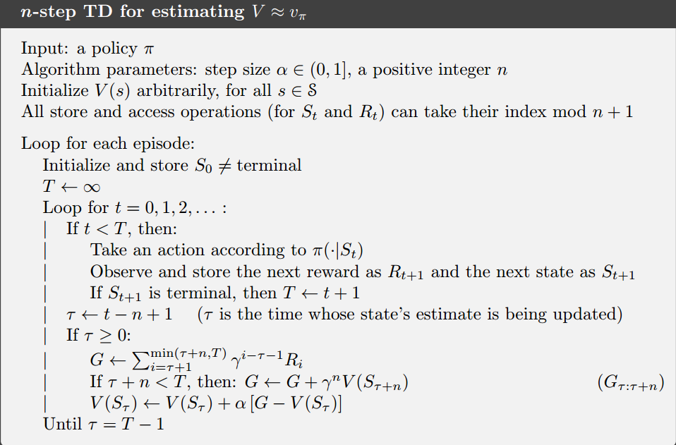

图5 n步TD

### n步Sarsa

这部分内容将展示n步方法是如何和Sarsa直接结合来产生在策略TD控制方法的，这种n步版本的Sarsa称为n步Sarsa。

该方法的核心思想是将状态替换为状态-动作对，然后使用ε贪婪策略，n步Sarsa的回溯图如图6所示。利用类似的方式，可以得到根据估计动作值定义的n步方法的回报：

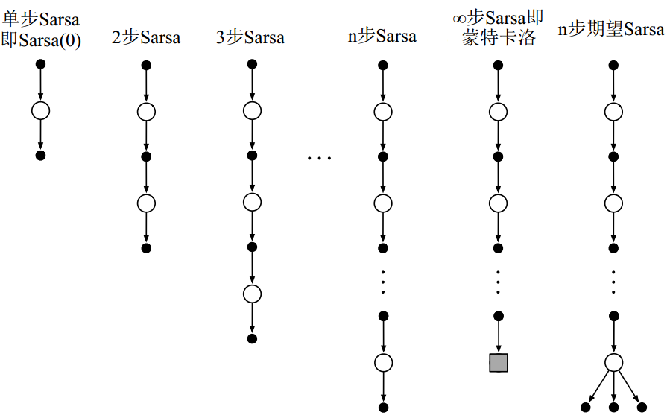

图6 状态-动作值函数的n步回溯图

 （12）

状态-动作值的更新如下：

 （13）

除了上面更新的状态-动嘴对以外，所有其他状态-动作对值都保持不变，即对于所有满足s≠St或a≠at的s，a来说，有Qt+n(s,a)=Qt+n-1(s,a)，这就是n步Sarsa算法，伪代码如图7所示。

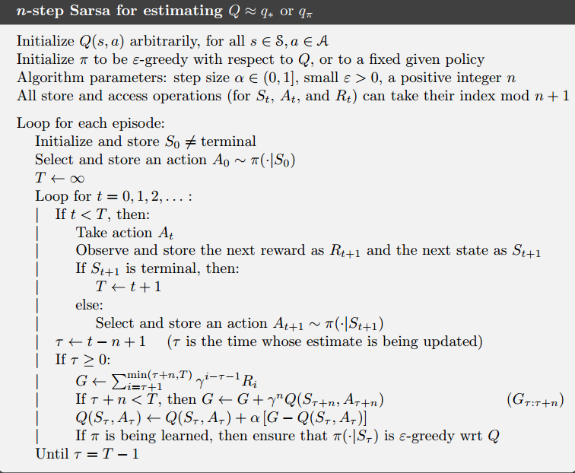

图7 n步Sarsa

### n步离策略学习

离策略学习是在学习策略π时，智能体遵循的却是另一个策略b的学习方法。通常π是针对当前动作值函数估计值的贪婪策略，而b是一个更具探索性的策略，例如ε贪婪策略。为了能够使用从策略b中得到的数据，必须考虑两种策略之间的不同，用它们对应动作的相对概率。在n步方法中，回报根据n步建立，因此感兴趣的也是这n步相对概率，可以简单地用ρt:t+n-1来加权：

 （14）

其中ρt:t+n-1为重要度采样，

 （15）

同样，n步Sarsa的离策略版本如下：

 （16）

注意这里的重要度采样率，其起点和终点比式（14）中的都要晚一步，这是因为在这里我们更新的是状态-动作对，这时并不关心这些动作被选择的概率有多大，既然已经确定了这个动作，那么想要的是充分地学习发生的事情，这个学习过程会使用基于后继动作计算出的重要度采样加权，下面为其伪代码：

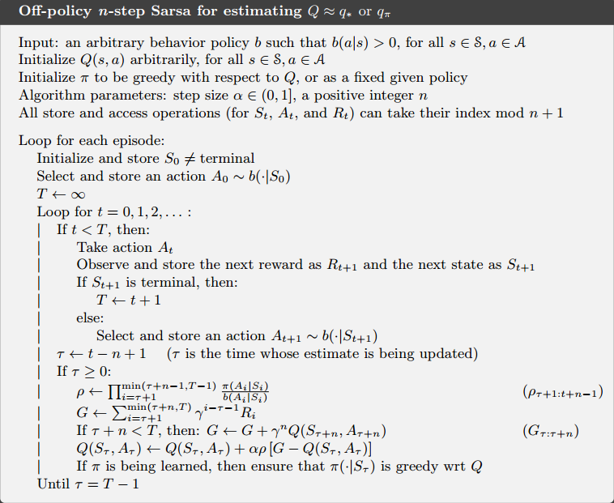

图8 离策略下的n步Sarsa

## TD(λ)

在n步自举法中，使用n步的回报作为目标进行有效更新，此外还可以用不同n的平均n步回报作为更新目标，比如可以将一个两步回报和四步回报的各一半合在一起作为更新目标，即0.5Gt:t+2+0.5Gt:t+4。将简单的更新平均而组成的更新称为***复合更新***。

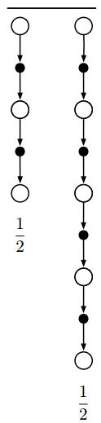

可以把TD(λ)算法视作平均n步更新的一种特例。这里的平均值包括了所有可能的n步更新，每一个按照比例λn-1加权（λ∈[0,1]），最后乘以正则项（1-λ）保证权值和为1，如图9所示，此时产生的结果为λ-回报，定义如下：

 （17）

将上式中终止状态之后的部分单独提出来，可以得到：

 （18）

***可以清晰地看到，当λ=1时，求和项为0，剩下的部分则为常规的回报Gt，所以此时λ-回报的更细算法就是蒙特卡洛算法。而当λ=0时，λ-回报为Gt:t+1，即单步回报，所以此时λ-回报的更新就是单步时序差分算法。***

使用λ-回报作为V(St)的目标进行估计，可以得到前向视角的TD(λ)更新算法：

 （19）

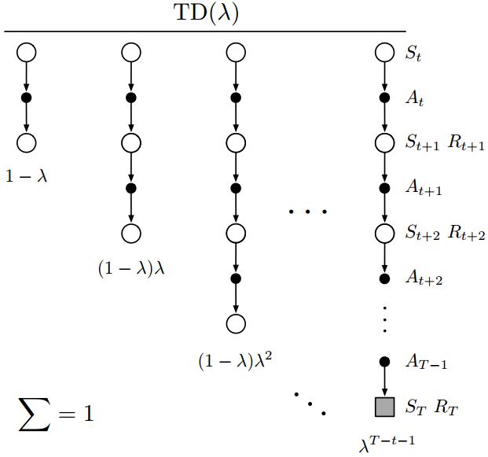

图9 TD(λ)回溯图

如图10所示，参数λ表征了权值指数衰减的速度，因此就确定了在更新时λ-回报算法往后看多远。

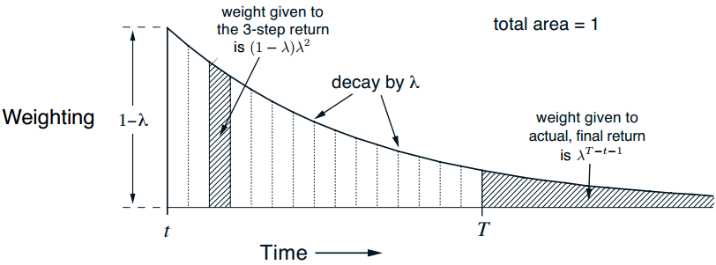

图10 λ-回报中每个n步回报的权重

目前采取的所有算法，理论上都是前向的，对于访问的每一个状态，向前（未来的方向）探索所有可能的未来的奖励并如何最优地组合它们，如图11所示，可以想象处在状态流中，从每一个状态往前看并决定如何更新这个状态。每次更新完一个状态，移到下一个并且再也不会往回更新之前的状态，同时，未来的状态会从之前的位置被重复地观测与处理。***同蒙特卡洛一样，TD(λ)需要等到片段结束后才能计算。***

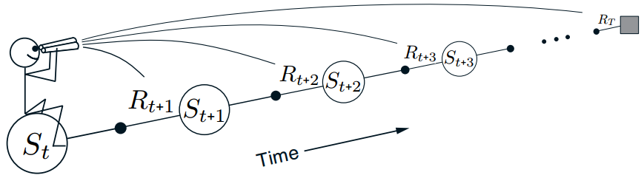

图11 前向视图

## 代码练习

### SARSA

# -*- coding: utf-8 -*-

"""

Created on Tue Nov 5 17:03:40 2019

@author: hba

"""

import gym

import itertools

import matplotlib

import numpy as np

import pandas as pd

import sys

if "../" not in sys.path:

sys.path.append("../")

from collections import defaultdict

from Lib.envs.windy_gridworld import WindyGridworldEnv

from Lib import plotting

matplotlib.style.use('ggplot')

env = WindyGridworldEnv()

def make_epsilon_greedy_policy(Q,epsilon,nA):

"""

基于给定的Q值函数和epsilon创建epsilon贪婪策略

参数：

Q:将状态映射成动作值函数的字典。每个值都是一个长度为nA的numpy数组。

epsilon：选择随机动作的概率，为0与1之间的浮点数。

nA：环境中的动作数。

返回值：

返回一个函数，该函数的输入为观察即状态，并以numpy数组（长度为nA）的形式返回每个动作的概率。

"""

def policy_fn(obseration):

A=np.ones(nA,dtype=float)*epsilon/nA

best_action=np.argmax(Q[obseration])

A[best_action]+=(1.0-epsilon)

return A

return policy_fn

def sarsa(env, num_episodes, discount_factor=1.0, alpha=0.5, epsilon=0.1):

"""

sarsa算法：在策略TD控制—寻找最优epsilon贪婪策略。

参数:

env: OpenAI环境.

num_episodes: 迭代次数.

discount_factor: Gamma折扣因子.

alpha: TD学习率.

epsilon: 采样随机动作的概率，为0~1的浮点数.

返回值:

一个元组(Q, episode_lengths)吗，其中Q是最优动作值函数，将状态映射为动作值.

"""

# 最终的动作值函数.

Q = defaultdict(lambda: np.zeros(env.action_space.n))

# 跟踪有效统计

stats = plotting.EpisodeStats(

episode_lengths=np.zeros(num_episodes),

episode_rewards=np.zeros(num_episodes))

# 遵循的策略

policy = make_epsilon_greedy_policy(Q, epsilon, env.action_space.n)

for i_episode in range(num_episodes):

#打印当前代，用于调试

if (i_episode + 1) % 100 == 0:

print("\rEpisode {}/{}.".format(i_episode + 1, num_episodes), end="")

sys.stdout.flush()

# Reset the environment and pick the first action

state = env.reset()

action_probs = policy(state)

action = np.random.choice(np.arange(len(action_probs)), p=action_probs)

# One step in the environment

for t in itertools.count():

#执行一步

next_state, reward, done, _ = env.step(action)

# 选取下一动作

next_action_probs = policy(next_state)

next_action = np.random.choice(np.arange(len(next_action_probs)), p=next_action_probs)

stats.episode_rewards[i_episode] += reward

stats.episode_lengths[i_episode] = t

# TD更新

td_target = reward + discount_factor * Q[next_state][next_action]

td_delta = td_target - Q[state][action]

Q[state][action] += alpha * td_delta

if done:

break

action = next_action

state = next_state

return Q, stats

Q, stats = sarsa(env, 200)

plotting.plot_episode_stats(stats)

结果如下：

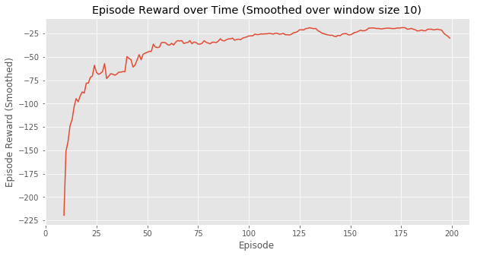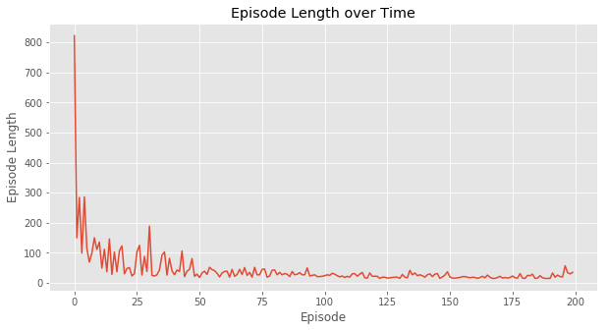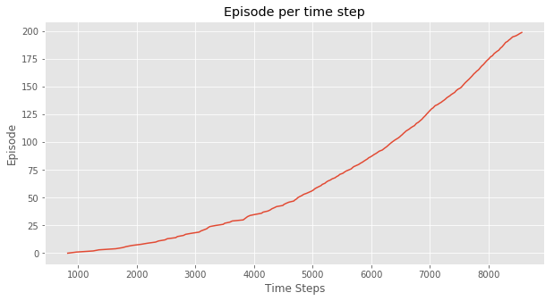

### Q学习

# -*- coding: utf-8 -*-

"""

Created on Tue Nov 5 17:03:40 2019

@author: hba

"""

import gym

import itertools

import matplotlib

import numpy as np

import pandas as pd

import sys

if "../" not in sys.path:

sys.path.append("../")

from collections import defaultdict

from Lib.envs.cliff_walking import CliffWalkingEnv

from Lib import plotting

matplotlib.style.use('ggplot')

env = CliffWalkingEnv()

def make_epsilon_greedy_policy(Q,epsilon,nA):

"""

基于给定的Q值函数和epsilon创建epsilon贪婪策略

参数：

Q:将状态映射成动作值函数的字典。每个值都是一个长度为nA的numpy数组。

epsilon：选择随机动作的概率，为0与1之间的浮点数。

nA：环境中的动作数。

返回值：

返回一个函数，该函数的输入为观察即状态，并以numpy数组（长度为nA）的形式返回每个动作的概率。

"""

def policy_fn(obseration):

A=np.ones(nA,dtype=float)*epsilon/nA

best_action=np.argmax(Q[obseration])

A[best_action]+=(1.0-epsilon)

return A

return policy_fn

def q_learning(env, num_episodes, discount_factor=1.0, alpha=0.5, epsilon=0.1):

"""

Q-Learning算法：离策略TD控制—遵循epsilon贪婪策略的同时学习最优贪婪策略。

参数:

env: OpenAI环境.

num_episodes: 迭代次数.

discount_factor: Gamma折扣因子.

alpha: TD学习率.

epsilon: 采样随机动作的概率，为0~1的浮点数.

返回值:

一个元组(Q, episode_lengths)吗，其中Q是最优动作值函数，将状态映射为动作值.

"""

# 最终的动作值函数.

Q = defaultdict(lambda: np.zeros(env.action_space.n))

# 跟踪有效统计

stats = plotting.EpisodeStats(

episode_lengths=np.zeros(num_episodes),

episode_rewards=np.zeros(num_episodes))

# 遵循的策略

policy = make_epsilon_greedy_policy(Q, epsilon, env.action_space.n)

for i_episode in range(num_episodes):

#打印当前代，用于调试

if (i_episode + 1) % 100 == 0:

print("\rEpisode {}/{}.".format(i_episode + 1, num_episodes), end="")

sys.stdout.flush()

# Implement this!

state=env.reset()

for t in itertools.count():

action_probs =policy(state)

action = np.random.choice(np.arange(len(action_probs)), p=action_probs)

next_state,reward,done,_=env.step(action)

stats.episode_rewards[i_episode] += reward

stats.episode_lengths[i_episode] = t

next_best_action=np.argmax(Q[next_state])

td_target=reward+discount_factor*Q[next_state][next_best_action]

td_error=td_target-Q[state][action]

Q[state][action]+=alpha*td_error

if done:

break

state=next_state

return Q, stats

Q, stats = q_learning(env, 500)

plotting.plot_episode_stats(stats)

结果为：

